**DPPL-00**

DESKRIPSI PERANCANGAN PERANGKAT LUNAK

HaSy (Handmade Shop DIY)

untuk:

Konsumen Pecinta Lingkungan

Dipersiapkan oleh:

Elqi Ashok - 1301184158

GIlang Brilians - 1301184482

Wira Abner Sigalingging - 1301180196

Program Studi Informatika

Fakultas Informatika

Jl. Telekomunikasi 1, Dayeuhkolot Bandung

|  |  |  |  |  |
| --- | --- | --- | --- | --- |
|  | **Prodi S1- Informatika**  **Universitas Telkom** | Nomor Dokumen | | Halaman |
| *DPPL-xx <xx:no grp>* | | *<#>/<jml #* |
| Revisi | *<nomor revisi>* | *Tgl: <isi tanggal>* |

DAFTAR PERUBAHAN

|  |  |
| --- | --- |
| Revisi | Deskripsi |
| Tampilan | Perbaikan |
| Sequence Diagram | Perbaikan pada Browse Barang |
| Usecase | Diperjelas |
| D |  |
| E |  |
| F |  |
| G |  |

|  |  |  |  |  |  |  |  |  |
| --- | --- | --- | --- | --- | --- | --- | --- | --- |
| INDEX  TGL | - | A | B | C | D | E | F | G |
| Ditulis oleh |  |  |  |  |  |  |  |  |
| Diperiksa oleh |  |  |  |  |  |  |  |  |
| Disetujui oleh |  |  |  |  |  |  |  |  |

Daftar Halaman Perubahan

|  |  |  |  |
| --- | --- | --- | --- |
| Halaman | Revisi | Halaman | Revisi |
| 15, 19, 23, 27, 31, 36, 42, 47, 52  41  24, 28, 32, 37, 42 | Usecase perbaikan  Sequence diagram Perbaikan  **Penambahan button pada tampilan** |  |  |

Daftar Isi

Daftar Tabel 9

Daftar Gambar 10

1. Pendahuluan 11

1.1 Tujuan Penulisan Dokumen 11

1.2 Lingkup Masalah 11

1.3 Definisi dan Istilah 11

1.4 Referensi 11

1.5 Sistematika Pembahasan 11

2 Deskripsi Perancangan Global 12

2.1 Deskripsi Arsitektural 12

2.2 Deskripsi Komponen 13

3 Perancangan Rinci 14

3.1 Realisasi Use Case 14

3.1.1 Use Case view data barang 15

3.1.1.1 Perancangan Antarmuka Usecase View Data Barang 16

3.1.1.1.1 Tabel Identifikasi Antarmuka / Layar / Page 16

3.1.1.2 Identifikasi Object Baru 17

3.1.1.3 Diagram Kelas 17

3.1.1.4 Sequence Diagram 18

3.1.2 Use Case delete data barang 19

3.1.2.1 Perancangan Antarmuka Delete Data Barang 20

3.1.2.1.1 Tabel Identifikasi Antarmuka / Layar / Page 20

3.1.2.2 Identifikasi Object Baru 21

3.1.2.3 Robustness Diagram 21

3.1.2.4 Diagram Kelas 22

3.1.2.5 Sequence Diagram 22

3.1.3 Use Case Login 23

3.1.3.1 Perancangan Antarmuka Login 24

3.1.3.1.1 Tabel Identifikasi Antarmuka / Layar / Page 24

3.1.3.2 Identifikasi Object Baru 25

3.1.3.3 Robustness Diagram 25

3.1.3.4 Diagram Kelas 25

3.1.3.5 Sequence Diagram 26

3.1.4 Use Case view Akun 27

3.1.4.1 Perancangan Antarmuka View Akun 28

3.1.4.1.1 Tabel Identifikasi Antarmuka / Layar / Page 28

3.1.4.2 Identifikasi Object Baru 29

3.1.4.3 Diagram Kelas 29

3.1.4.4 Sequence Diagram 30

3.1.5 Use Case Browse Jasa 31

3.1.5.1 Perancangan Antarmuka Usecase Browse jasa 32

3.1.5.1.1 Tabel Identifikasi Antarmuka / Layar / Page 32

3.1.5.2 Identifikasi Object Baru 33

3.1.5.3 Robustness Diagram 34

3.1.5.4 Diagram Kelas 34

3.1.5.5 Sequence Diagram 35

3.1.6 Use Case Browse Barang 36

3.1.6.1 Perancangan Antarmuka Usecase Browse Barang 37

3.1.6.1.1 Tabel Identifikasi Antarmuka / Layar / Page 37

3.1.6.2 Identifikasi Object Baru 39

3.1.6.3 Robustness Diagram 40

3.1.6.4 Diagram Kelas 40

3.1.6.5 Sequence Diagram 41

3.1.7 Use Case Update Akun 42

3.1.7.1 Perancangan Antarmuka Update Akun 43

3.1.7.1.1 Tabel Identifikasi Antarmuka / Layar / Page 43

3.1.7.2 Identifikasi Object Baru 44

3.1.7.3 Robustness Diagram 45

3.1.7.4 Diagram Kelas 45

3.1.7.5 Sequence Diagram 45

3.1.8 Use Case input data barang 47

3.1.8.1 Perancangan Antarmuka Input Item 48

3.1.8.1.1 Tabel Identifikasi Antarmuka / Layar / Page 48

3.1.8.2 Identifikasi Object Baru 49

3.1.8.3 Robustness Diagram 50

3.1.8.4 Diagram Kelas 50

3.1.8.5 Sequence Diagram 51

3.1.9 Use Case pembayaran 52

3.1.9.1 Perancangan Antarmuka Pembayaran 53

3.1.9.1.1 Tabel Identifikasi Antarmuka / Layar / Page 53

3.1.9.2 Identifikasi Object Baru 54

3.1.9.3 Robustness Diagram 54

3.1.9.4 Diagram Kelas 55

3.1.9.5 Sequence Diagram 55

4 Perancangan Detil 56

4.1 Perancangan Detil Kelas 56

4.2 Perancangan Kelas Persistensi (***Basis Data Skema Tabel) 58

4.3 Perancangan Algoritma 60

4.3.1 Algoritma 1 60

4.4 Perancangan Query 60

5 Matriks Kerunutan (Requirement Traceability Matrix) 61

# Daftar Tabel

Tabel 1 1 Definisi Dan Istilah 10

Tabel 1 2 Sistematika Pembahasan 11

Tabel 3 1 Data Usecase Scenario 13

Tabel 3 2 Usecase View Data Barang 14

Tabel 3 3 Identifikasi Antarmuka : View Data Barang 15

Tabel 3 4 Spesifikasi Detil Antarmuka View Data Barang 15

Tabel 3 5 Identifikasi Object Baru : View Data Barang 16

Tabel 3 6 Usecase Delete Data Barang 18

Tabel 3 7 Identifikasi Antarmuka : Delete Data Barang 19

Tabel 3 8 Spesifikasi Antarmuka : Delete Data Barang 19

Tabel 3 9 Identifikasi Object Baru : Delete Data Barang 20

Tabel 3 10 Use Case Login 22

Tabel 3 11 Identifikasi Antarmuka : Login 23

Tabel 3 12 Spesifikasi Antarmuka : Login 23

Tabel 3 13 Identifikasi Object Baru : Login 24

Tabel 3 14 Usecase View Akun 26

Tabel 3 15 Identifikasi Antarmuka : View Akun 27

Tabel 3 16 Spesifikasi Antarmuka : View Akun 27

Tabel 3 17 Identifikasi Object Baru : View Akun 27

Tabel 3 18 Usecase Browse Jasa 30

Tabel 3 19 Identifikasi Antarmuka : Browse Jasa 31

Tabel 3 20 Spesifikasi Antarmuka : Browse Jasa 32

Tabel 3 21 Identifikasi Object Baru : Browse Jasa 32

Tabel 3 22 Usecase Browse Barang 35

Tabel 3 23 Identifikasi Antarmuka : Browse Barang 36

Tabel 3 24 Spesifikasi Antarmuka : Browse Barang 37

Tabel 3 25 Identifikasi Object Baru : Browse Barang 37

Tabel 3 26 Usecase Update Akun 40

Tabel 3 27 Identifikasi Antarmuka : Update Akun 41

Tabel 3 28 Spesifkasi Antarmuka : Update Akun 41

Tabel 3 29 Identifikasi Object Baru : Update Akun 41

Tabel 3 30 Usecase Input Data Barang 43

Tabel 3 31 Idenfikasi Antarmuka : Input Data Barang 44

Tabel 3 32 Spesifikasi Antarmuka : Input Data Barang 44

Tabel 3 33 Identifikasi Object Baru : Input Data Barang 44

Tabel 3 34 Usecase Pembayaran 47

Tabel 3 35 Identifikasi Antarmuka : Pembayaran 48

Tabel 3 36 Spesifikasi Antarmuka : Pembayaran 48

Tabel 3 37 Identifikasi Object Baru : Pembayaran 49

Tabel 4 1 Perancangan Detil Kelas : Customer 51

Tabel 4 2 Perancangan Detil Kelas : Penyedia Jasa 51

Tabel 4 3 Perancangan Detil Kelas : Produk 52

Tabel 4 4 Perancangan Detil Kelas : Admin 52

Tabel 4 5 Perancangan Detil Kelas : Transaksi 52

Tabel 4 6 Perancangan Detil Kelas : Pembayaran 52

Tabel 4 7 Perancangan Kelas Persistensi : Customer 53

Tabel 4 8 Perancangan Kelas Persistensi : Penyedia Jasa 53

Tabel 4 9 Perancangan Kelas Persistensi : Produk 53

Tabel 4 10 Perancangan Kelas Persistensi : Admin 54

Tabel 4 11 Perancangan Kelas Persistensi : Transaksi 54

Tabel 4 12 Perancangan Kelas Persistensi : Pembayaran 54

Tabel 4 13 Perancangan Query 55

Tabel 5 1 Matriks Kerunutan 56

# Daftar Gambar

Gambar 2 1 Deployment Diagram 11

Gambar 2 2 Component Diagram 12

Gambar 3 1 Usecase Scenario 13

Gambar 3 2 Tampilan View Data Barang 15

Gambar 3 3 Class Diagram : View Data Barang 16

Gambar 3 4 Sequence Diagram : View Data Barang 17

Gambar 3 5 Tampilan Delete Data Barang 19

Gambar 3 6 Robustness Diagram : Delete Data Barang 20

Gambar 3 7 Class Diagram : Delete Data Barang 20

Gambar 3 8 Sequence Diagram : Delete Data Barang 21

Gambar 3 9 Tampilan Login 23

Gambar 3 10 Robustness Diagram : Login 24

Gambar 3 11 Class Diagram : Login 25

Gambar 3 12 Sequence Diagram : Login 25

Gambar 3 13 Tampilan View Akun 27

Gambar 3 14 Class Diagram : View Akun 28

Gambar 3 15 Sequence Diagram : View Akun 29

Gambar 3 16 Tampilan Browse Jasa 31

Gambar 3 17 Robustness Diagram : Browse Jasa 33

Gambar 3 18 Class Diagram : Browse Jasa 33

Gambar 3 19 Sequence Diagram : Browse Jasa 34

Gambar 3 20 Tampilan Browse Barang 36

Gambar 3 21 Robustness Diagram : Browse Barang 38

Gambar 3 22 Class Diagram : Browse Barang 38

Gambar 3 23 Sequence Diagram : Browse Barang 39

Gambar 3 24 Tampilan Update Akun 40

Gambar 3 25 Robustness Diagram : Update Akun 41

Gambar 3 26 Class Diagram : Update Akun 42

Gambar 3 27 Sequence Diagram : Update Akun 42

Gambar 3 28 Tampilan Input Data Barang 43

Gambar 3 29 Robustness Diagram : Input Data Barang 45

Gambar 3 30 Class Diagram : Input Data Barang 45

Gambar 3 31 Sequence Diagram : Input Data Barang 46

Gambar 3 32 Tampilan Pembayaran 48

Gambar 3 33 Robustness Diagram : Pembayaran 49

Gambar 3 34 Class Diagram : Pembayaran 49

Gambar 3 35 Sequence Diagram : Pembayaran 50

# 1. Pendahuluan

## Tujuan Penulisan Dokumen

Dokumen ini bertujuan untuk mendefinisikan perangkat lunak yang nantinya akan dikembangkan yang bernama HaSy. Dokumen ini diharapkan akan menjadi dasar atau acuan untuk implementasi pengembangan perangkat lunak pada tahap selanjutnya.

HaSy sendiri merupakan sebuah website yang nantinya ditujukan untuk pengrajin dalam memasarkan karya mereka. Selain itu website ini nantinya juga akan menghubungkan customer dengan penyedia jasa. Pemesanan penyedia jasa ini ditujukan bagi customer yang kebingungan dalam memanfaatkan barang bekas mereka.

## Lingkup Masalah

*Aplikasi ini bernama HaSy atau* Handmade Shop DIY, aplikasi ini berbasis sebuah web yang diperuntukan untuk pembelian barang berupa bahan bekas yang sudah diolah kembali menjadi barang siap jual, yang dimana target pasar utamanya yaitu orang-orang yang mencintai lingkungan dan peduli lingkungan. Website HaSy ini masih dalam tahap kerangka yang dimana website ini masih dapat dikembangkan lagi.

## Definisi dan Istilah

|  |  |
| --- | --- |
| Keyword | Defenisi |
| HaSy | Handmade Shop DIY. Merupakan rancangan website tempat berjualan para pengrajin dalam memasarkan produk mereka. Tersedia juga fitur pemesanan penyedia jasa bagi para customer yang kebingungan dalam memanfaatkan barang bekas mereka. |
| DPPL | Deskripsi Perancangan Perangkat Lunak. |

*Tabel 1 1 Defenisi Dan Istilah*

## Referensi

[1] SKPL HaSy

## Sistematika Pembahasan

|  |  |
| --- | --- |
| Bab | Pembahasan |
| Bab 1 : Pendahuluan | Berisi gambaran umum dari perangkat lunak yang dikembangkan. Meliputi tujuan, lingkup masalah, definisi dan istilah, referensi dan sistematika pembahasan. |
| Bab 2 : Deskripsi Perancangan Global | Merupakan bagian yang mendeskripsikan perancangan global dari perangkat lunak yang berisi pengimplementasian dan deskripsi arsitektural dari perangkat lunak. |
| Bab 3 : Perancangan Rinci | Merupakan bagian deskripsi perangkat lunak secara rinci yaitu realisasi dari use case serta use case yang digunakan. |
| Bab 4 : Perancangan Detil | Bagian ini berisi kelas persistensi, matriks kerunutan, perancangan algoritma dan perancangan query yang sekiranya digunakan dalam pengembangan aplikasi. |

*Tabel 1 2 Sistematika Pembahasan*

# Deskripsi Perancangan Global

## Deskripsi Arsitektural

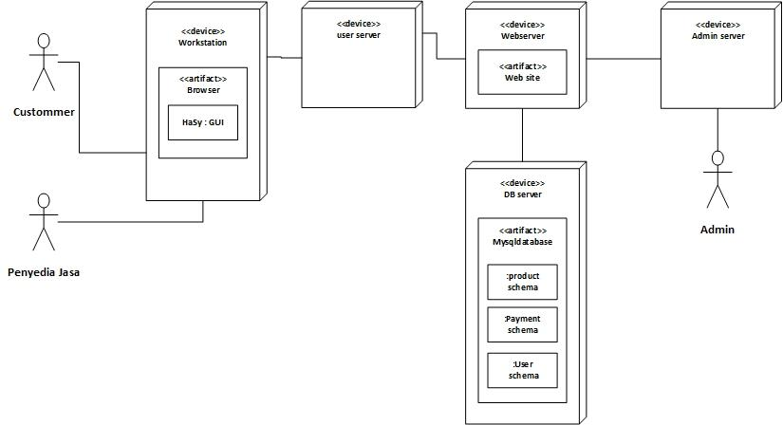

*Gambar 2 Deployment Diagram*

## Deskripsi Komponen

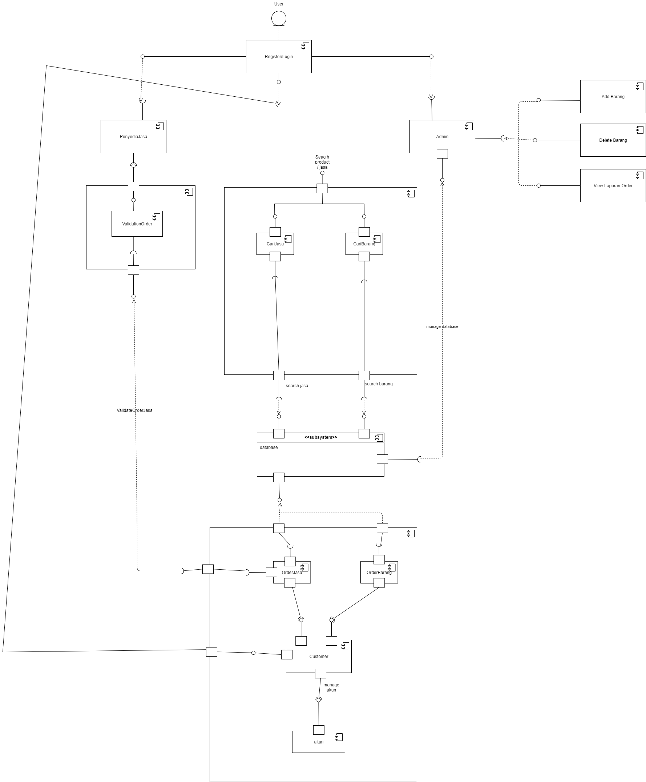

*Gambar 2 2 Component Diagram*

# Perancangan Rinci

## Realisasi Use Case

Berisi TABEL USE CASE sebagai berikut : 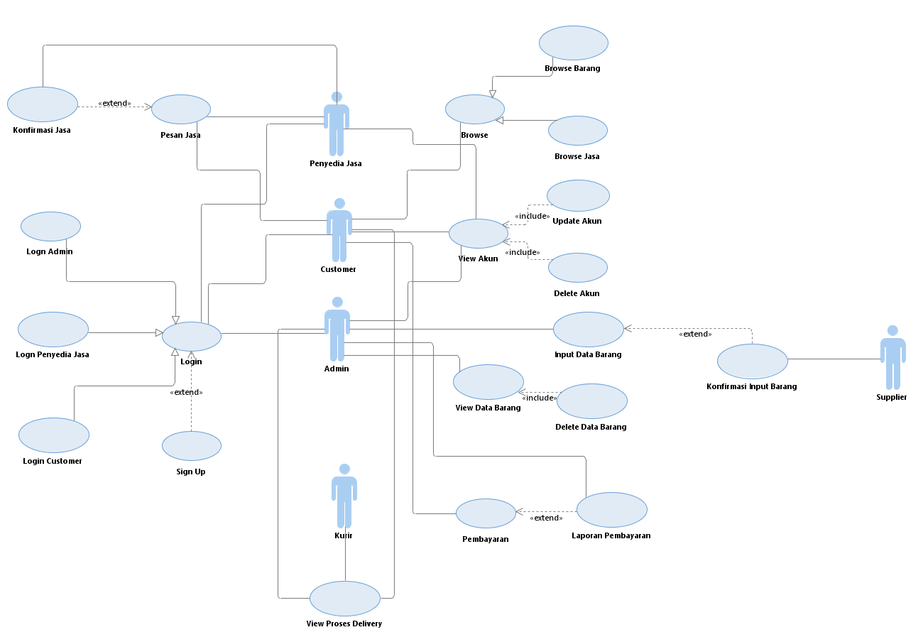

*Gambar 3 Usecase Scenario*

|  |  |  |
| --- | --- | --- |
| No | Nama Use Case | Deskripsi Use Case |
| 1 | View Data Barang | Fungsi ini digunakan oleh Admin untuk mengecek data barang pada sistem |
| 2 | Delete Data Barang | Fungsi ini digunakan oleh Admin untuk menghapus data barang pada sistem |
| 3 | Login | Fungsi ini digunakan oleh Admin, Customer, dan Penyedia Jasa untuk melakukan login ke dalam sistem |
| 4 | View Akun | Fungsi ini digunakan oleh Admin, Penyedia Jasa, dan Customer untuk melihat informasi akun |
| 5 | Browse Jasa | Fungsi ini digunakan oleh Customer untuk melihat / mencari suatu jasa |
| 6 | Browse Barang | Fungsi ini digunakan oleh Customer untuk melihat / mencari suatu barang |
| 7 | Update Akun | Fungsi ini digunakan oleh Customer untuk melakukan update terhadap data akun |
| 8 | Input Data Barang | Fungsi ini digunakan oleh Admin untuk melakukan penambahan barang ke dalam sistem dan database |
| 9 | Pembayaran | Fungsi ini digunakan oleh Customer untuk melakukan pembayaran |

*Tabel 3 1 Data Usecase Scenario*

### Use Case view data barang

Use case scenario : View Data Barang

Nama Use case : View Data Barang

Actor : Admin

Pre-Condition : Actor ingin mengecek data barang pada sistem.

Post-Condition : Actor berhasil mengecek data barang pada sistem.

Deskripsi : Actor mengecek barang pada system dan login pada system.

|  |  |
| --- | --- |
| Admin | System |
| 1.Actor membuka menu data barang |  |
|  | 2.System menampilkan menu cek data barang. |
| 3. Actor menyelesaikan pengecekan data barang. |  |

*Tabel 3 2 Usecase View Data Barang*

#### Perancangan Antarmuka Usecase View Data Barang

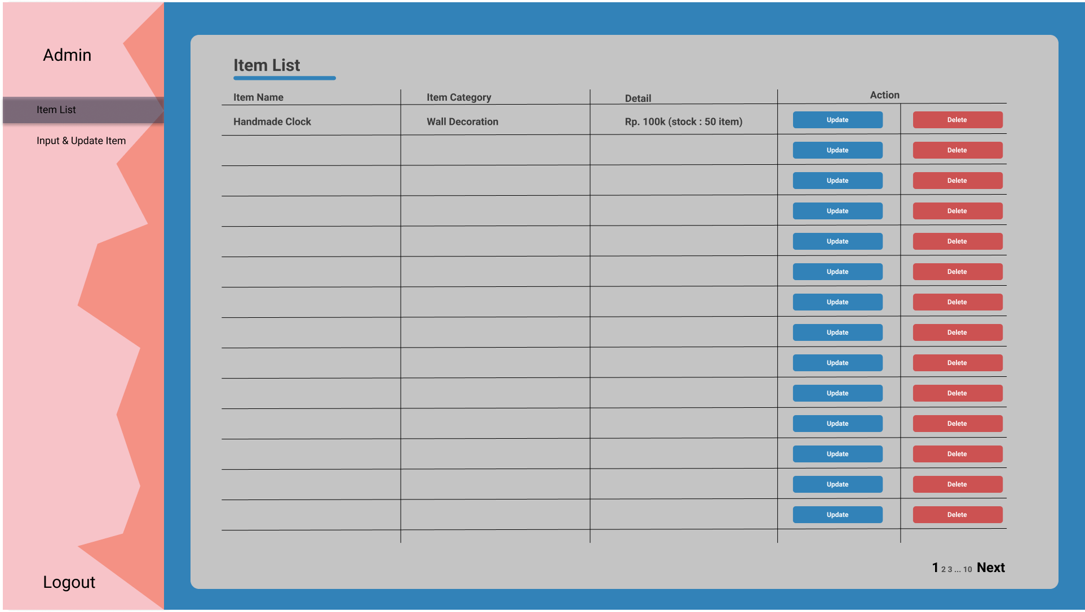

*Gambar 3 Tampilan View Data Barang*

#### Tabel Identifikasi Antarmuka / Layar / Page

|  |  |  |
| --- | --- | --- |
| **ID. LAYAR** | **NAMA LAYAR** | **DESKRIPSI** |
| *ID01* | *Item list* | *berisi daftar data barang yang dapat di cek oleh user admin* |
| *ID02* | *Update* | *Melakukan update terhadap data barang.* |
| *ID03* | *Next* | *Merupakan button untuk berpindah ke halaman selanjutnya.* |
| *ID04* | *Item List* | *Merupakan button yang jika diklik maka akan diarahkan ke halaman daftar item* |
| *ID05* | *Input & Update Item* | *Merupakan button yang jika diklik maka akan diarahkan ke halaman input dan update barang.* |
| *ID06* | *Logout* | *Merupakan button untuk melakukan logout.* |

*Tabel 3 3 Identifikasi Antarmuka : View Data Barang*

*Page item list*

|  |  |  |  |
| --- | --- | --- | --- |
| **Id_Objek** | **JENIS** | **LABEL\*** | **Keterangan\*\*** |
| *btn1* | *Button* | *Update* | *Jika diklik akan masuk ke laman update data barang* |
| *btn2* | *Button* | *Delete* | *Jika diklik akan melakukan proses delete suatu barang yang terdapat pada item list* |
| *txtItemName* | *Text* | *Item Name* | *Menampilkan nama item* |
| *txtcategory* | *Text* | *Item Category* | *menampilkan category item* |
| *txtdetail* | *Text* | *Item Detail* | *Menampilkan category detail item* |
| *page1* | *page* | *1* | *melakukan perpindahan page untuk melihat data barang* |

*Tabel 3 4 Spesifikasi Detil Antarmuka View Data Barang*

#### Identifikasi Object Baru

*TABEL OBJECT PERANCANGAN*

|  |  |  |
| --- | --- | --- |
| **No** | **Nama Object Baru** | **Jenis / Tipe Kelas** |
| *1* | *Admin* | *Entity* |
| *2* | *Barang* | *Entity* |

*Tabel 3 5 Identifikasi Object Baru : View Data Barang*

#### Diagram Kelas

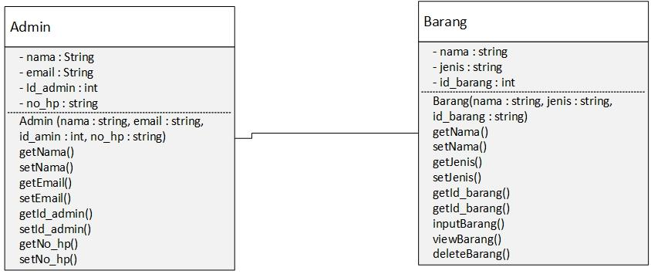

*Gambar 3 Class Diagram : View Data Barang*

#### Sequence Diagram

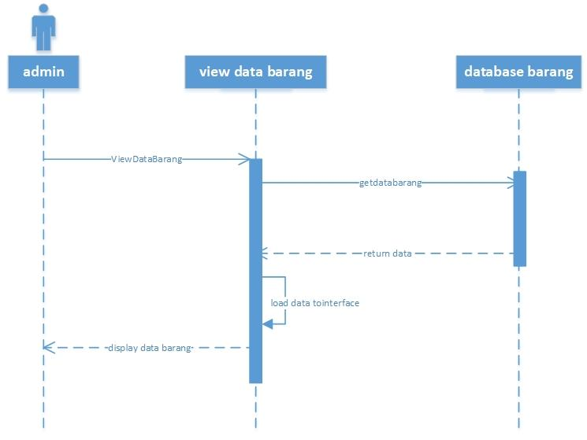

*Gambar 3 Sequence Diagram : View Data Barang*

### Use Case delete data barang

Use case scenario : Delete Data Barang

Nama Use case : Delete Data Barang

Actor : Admin

Pre-Condition : Actor ingin menghapus data barang pada sistem

Post-Condition : Actor berhasil melakukan penghapusan data barang pada sistem

Deskripsi : Actor menghapus data barang dengan terlebih dahulu login ke system.

|  |  |
| --- | --- |
| Admin | System |
| 1. Actor membuka menu delete barang |  |
|  | 2.System menampilkan menu delete data barang. |
| 3. Actor memilih data barang mana yang nantinya akan dihapus |  |
|  | 4. Sistem menampilkan pop konfirmasi penghapusan data barang. Jika setuju system akan menampilkan data barang tanpa data barang yang sudah dihapus sebelumnya. Jika tidak maka system akan menampilkan menu delete barang. |
| 5. Actor menyelesaikan delete data barang yang diinginkan. |  |

*Tabel 3 6 Usecase Delete Data Barang*

#### Perancangan Antarmuka Delete Data Barang



*Gambar 3 Tampilan Delete Data Barang*

#### Tabel Identifikasi Antarmuka / Layar / Page

|  |  |  |
| --- | --- | --- |
| **ID. LAYAR** | **NAMA LAYAR** | **DESKRIPSI** |
| *ID01* | *Delete* | *melakukan delete terhadap suatu data barang yang terdapat pada item list* |
| *ID02* | *Update* | *Melakukan update terhadap data barang.* |
| *ID03* | *Next* | *Merupakan button untuk berpindah ke halaman selanjutnya.* |
| *ID04* | *Item List* | *Merupakan button yang jika diklik maka akan diarahkan ke halaman daftar item* |
| *ID05* | *Input & Update Item* | *Merupakan button yang jika diklik maka akan diarahkan ke halaman input dan update barang.* |
| *ID06* | *Logout* | *Merupakan button untuk melakukan logout.* |

*Tabel 3 7 Identifikasi Antarmuka : Delete Data Barang*

*Page Delete data barang*

|  |  |  |  |
| --- | --- | --- | --- |
| **Id_Objek** | **JENIS** | **LABEL\*** | **Keterangan\*\*** |
| *btn1* | *Button* | *Update* | *Jika diklik akan masuk ke laman update data barang* |
| *btn2* | *Button* | *Delete* | *Jika diklik akan melakukan proses delete suatu barang yang terdapat pada item list* |
| *txtItemName* | *Text* | *Item Name* | *Menampilkan nama item* |
| *txtcategory* | *Text* | *Item Category* | *menampillkan category item* |
| *txtdetail* | *Text* | *Item Detail* | *Menampilkan category detail item* |
| *page1* | *page* | *1* | *melakukan perpindahan page untuk melihat data barang* |

*Tabel 3 8 Spesikasi Antarmuka : Delete Data Barang*

#### Identifikasi Object Baru

TABEL OBJECT PERANCANGAN

|  |  |  |
| --- | --- | --- |
| **No** | **Nama Object Baru** | **Jenis / Tipe Kelas** |
| *1* | *Admin* | *Entity* |
| *2* | *Barang* | *Entity* |
|  |  |  |

*Tabel 3 9 Identifikasi Object Baru : Delete Data Barang*

#### Robustness Diagram

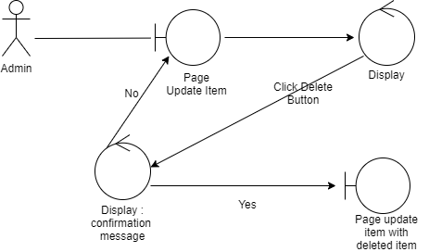

*Gambar 3 6 Robustness Diagram : Delete Data Barang*

#### Diagram Kelas



*Gambar 3 Class Diagram : Delete Data Barang*

#### Sequence Diagram

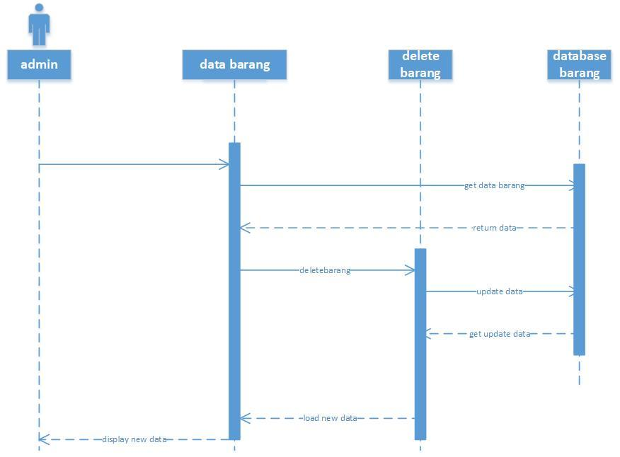

*Gambar 3 Sequence Diagram : Delete Data Barang*

### Use Case Login

Use case scenario : Login

Nama Use case : Login

Actor : Admin, Penyedia Jasa, Customer

Pre-Condition : Actor ingin login ke sistem.

Post-Condition : Actor berhasil login ke sistem.

Deskripsi : Actor melakukan login ke dalam sistem.

|  |  |
| --- | --- |
| Customer | System |
| 1.Actor memilih menu login |  |
|  | 2.System menampilkan menu login |
| 3.Actor mengisi username dan password lalu mengklik tombol login |  |
|  | 4. Sistem memeriksa username dan password. Jika valid maka akan diarahkan ke halaman utama, jika tidak sistem akan menampilkan perintah pengecekan ulang username dan password. |

*Tabel 3 10 Use Case Login*

#### Perancangan Antarmuka Login

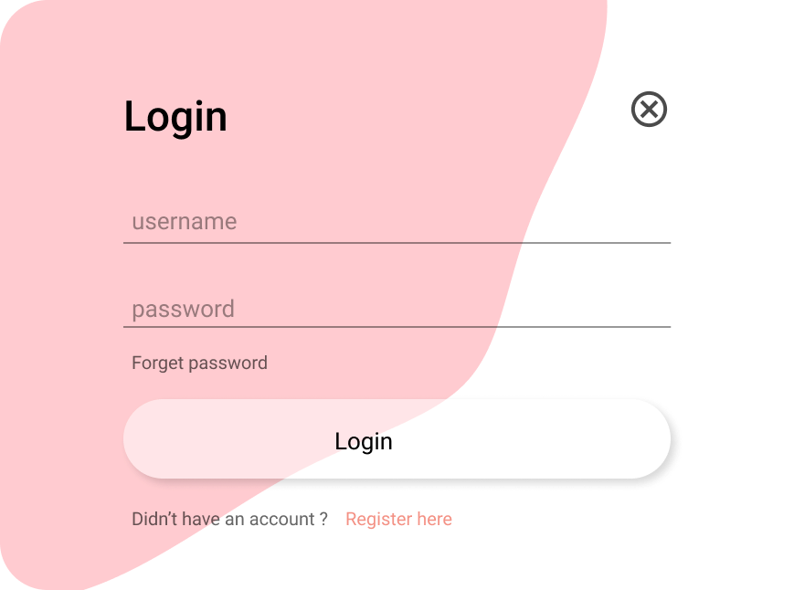

*Gambar 3 9 Tampilan Login*

#### Tabel Identifikasi Antarmuka / Layar / Page

|  |  |  |
| --- | --- | --- |
| **ID. LAYAR** | **NAMA LAYAR** | **DESKRIPSI** |
| *id01* | *Login Page* | *Page login user costumer* |
| *id02* | *Register Here* | *Merupakan button yang jika diklik maka akan mengarahkan pengguna ke halaman registrasi.* |
| *Id03* | *Close Button* | *Jika diklik maka akan diarahkan kembali ke landing page.* |

*Tabel 3 11 Identifikasi Antarmuka : Login*

*PageLogin*

|  |  |  |  |
| --- | --- | --- | --- |
| **Id_Objek** | **JENIS** | **LABEL\*** | **Keterangan\*\*** |
| *txusername* | *textField* | *Username* | *Menginput kan username* |
| *txpassword* | *textField* | *Password* | *Menginputkan password* |
| *btnlogin* | *Button* | *Login* | *Melakukan pengecekan pada textfield username dan password* |
| *linkRegister* | *Link* | *Register here* | *Mengarahkan user ke halaman register* |
| *btnClose* | *Button* | *Close* | *Jika diklik maka akan diarahkan kembali ke landing page* |

*Tabel 3 12 Spesifikasi Antarmuka : Login*

#### Identifikasi Object Baru

TABEL OBJECT PERANCANGAN

|  |  |  |
| --- | --- | --- |
| **No** | **Nama Object Baru** | **Jenis / Tipe Kelas** |
| *1* | *Customer* | *Entity* |
| *2* | *Login* | *Entity* |

*Tabel 3 13 Identifikasi Object Baru : Login*

*\*Tipe kelas seperti Boundary(Interface), Entity(Database), Controller*

#### Robustness Diagram

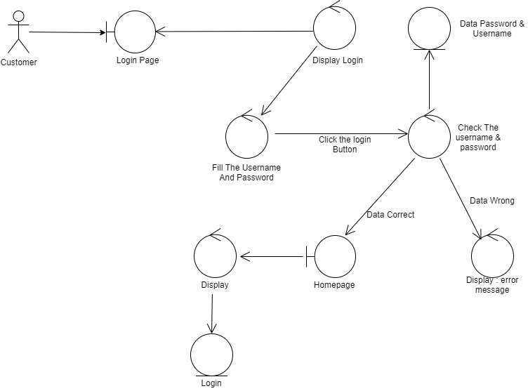

*Gambar 3 10 Robustness Diagram : Login*

#### Diagram Kelas

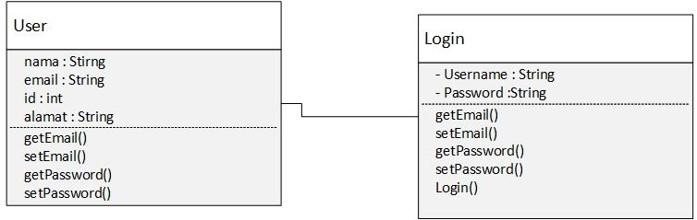

*Gambar 3 11 Class Diagram : Login*

#### Sequence Diagram

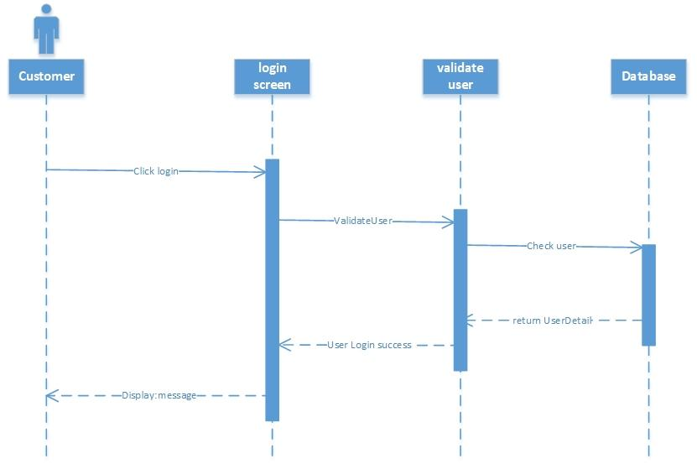

*Gambar 3 12 Sequence Diagram : Login*

### Use Case view Akun

Use case scenario : View Akun

Nama Use case : View Akun

Actor : Penyedia Jasa, Admin, Customer

Pre-Condition : Actor ingin melihat informasi akun mereka.

Post-Condition : Actor berhasil melihat informasi akun.

Deskripsi : Actor melihat informasi akun dengan terlebih dahulu login ke sistem.

|  |  |
| --- | --- |
| Actor | System |
| 1.Actor memilih menu view akun. |  |
|  | 2.System menampilkan informasi akun actor |
| 3.Actor view informasi akun mereka |  |

*Tabel 3 14 Usecase View Akun*

#### Perancangan Antarmuka View Akun

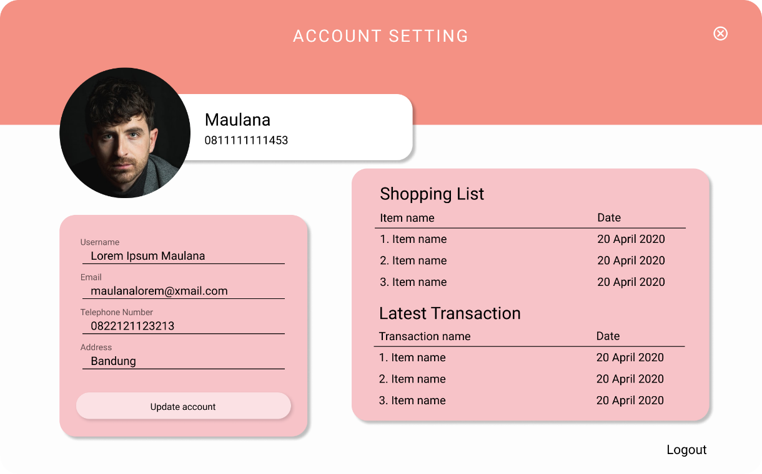

*Gambar 3 13 Tampilan View Akun*

#### Tabel Identifikasi Antarmuka / Layar / Page

|  |  |  |
| --- | --- | --- |
| **ID. LAYAR** | **NAMA LAYAR** | **DESKRIPSI** |
| *id01* | *View akun* | *Melakukan pengecekan pada detail akun* |
| *id02* | *update akun* | *Melakukan update data pada view akun* |
| *id03* | *Logout* | *Untuk melakukan logout yang jika diklik maka pengguna akan diarahkan ke landing page sebelum pengguna melakukan login.* |
| *Id04* | *Close* | *Button untuk menutup halaman account setting dan kembali ke halaman landing.* |

*Tabel 3 15 Identifikasi Antarmuka : View Akun*

*Page View akun*

|  |  |  |  |
| --- | --- | --- | --- |
| **Id_Objek** | **JENIS** | **LABEL\*** | **Keterangan\*\*** |
| *btn_updateacc* | *Button* | *Update Account* | *Jika diklik maka pengguna akan melakukan update account.* |
| *btn_close* | *Button* | *Close* | *Jika diklik maka page account setting akan ditutup dan pengguna akan diarahkan kembali ke page landing.* |
| *Btn_logout* | *Button* | *Logout* | *Jika diklik maka pengguna akan diarahkan ke landing page sebelum pengguna melakukan login.* |

*Tabel 3 16 Spesifikasi Antarmuka : View Akun*

#### Identifikasi Object Baru

TABEL OBJECT PERANCANGAN

|  |  |  |
| --- | --- | --- |
| **No** | **Nama Object Baru** | **Jenis / Tipe Kelas** |
| *1* | *Admin* | *Entity* |
| *2* | *Akun* | *Entity* |
| *3* | *Customer* | *Entity* |
| *4* | *PenyediaJasa* | *Entity* |

*Tabel 3 17 Identifikasi Object Baru : View Akun*

#### Diagram Kelas

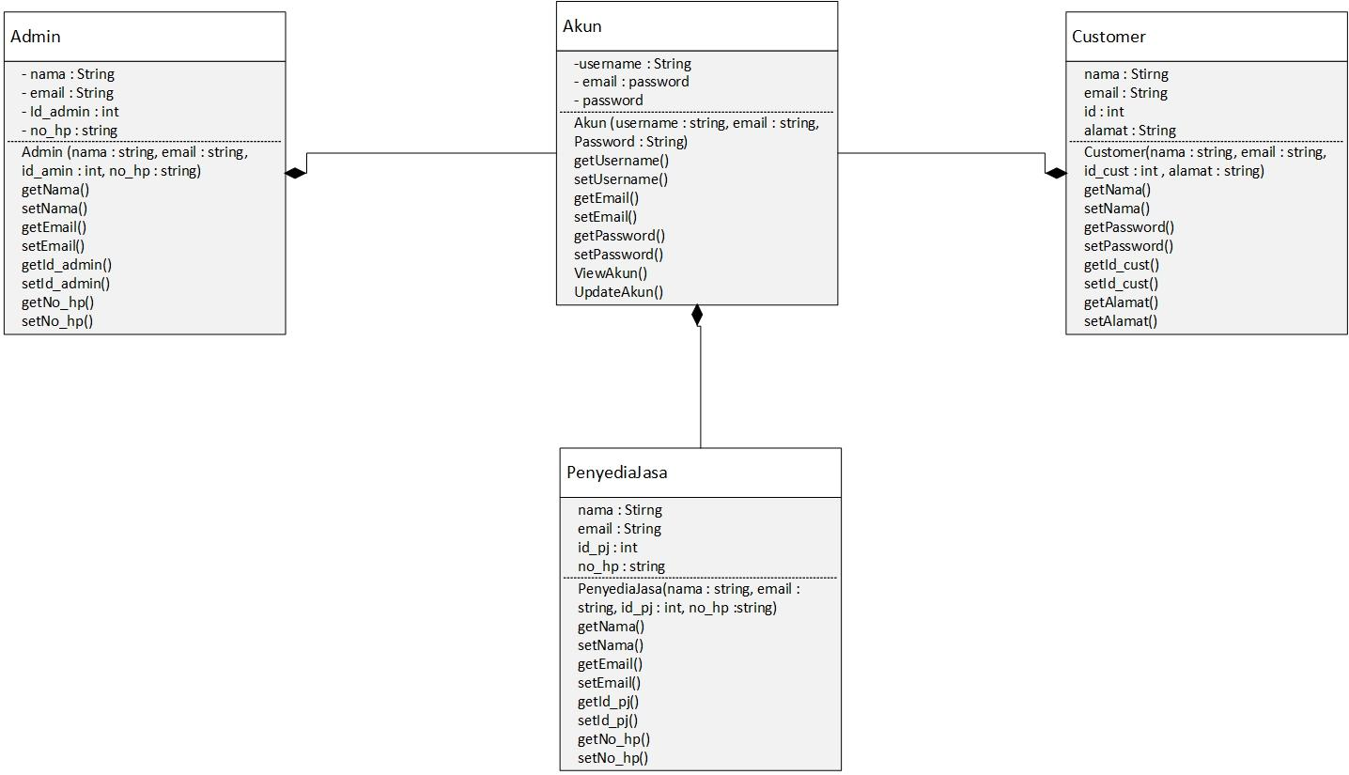

*Gambar 3 Class Diagram : View Akun*

#### Sequence Diagram

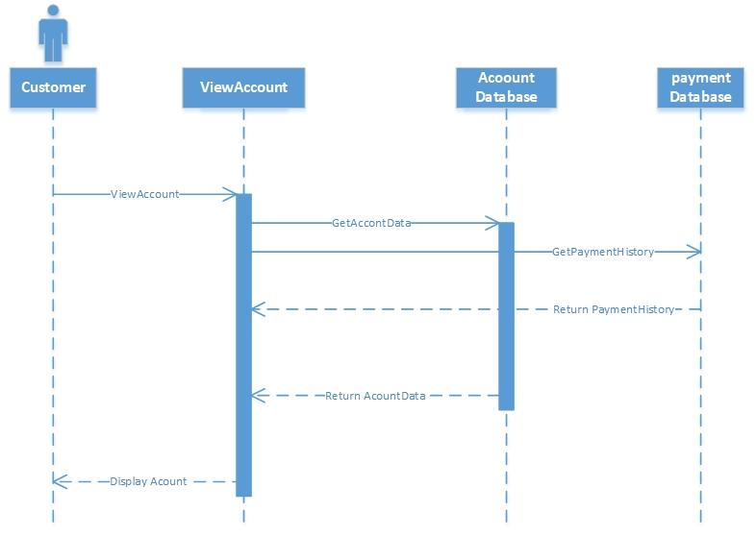

*Gambar 3 Sequence Diagram : View Akun*

### Use Case Browse Jasa

Use case scenario : Browse jasa

Nama Use case : Browse jasa

Actor : Customer

Pre-Condition : Actor ingin melihat atau mencari suatu jasa yang ingin dicari.

Post-Condition : Actor menemukan informasi jasa yang ingin di pesan.

Deskripsi : Actor melihat informasi tentang suatu jasa.

|  |  |
| --- | --- |
| Customer | System |
| 1.Actor memilih menu beranda browse jasa. |  |
|  | 2.System menampilkan menu dari browse jasa |
| 3.Actor menginputkan data jasa yang ingin dicari | 4. System menampilkan hasil pencarian jasa sesuai input customer. Jika data tidak tersedia maka sistem menampilkan pemberitahuan jasa tidak tersedia. Jika jasa ditemukan maka sistem menampilkan data sesuai input customer. |
| 5. Memilih penyedia jasa yang diinginkan dari list hasil pencarian. |  |
|  | 6. Menampilkan data penyedia jasa yang dipilih |

*Tabel 3 18 Usecase Browse Jasa*

#### Perancangan Antarmuka Usecase Browse jasa

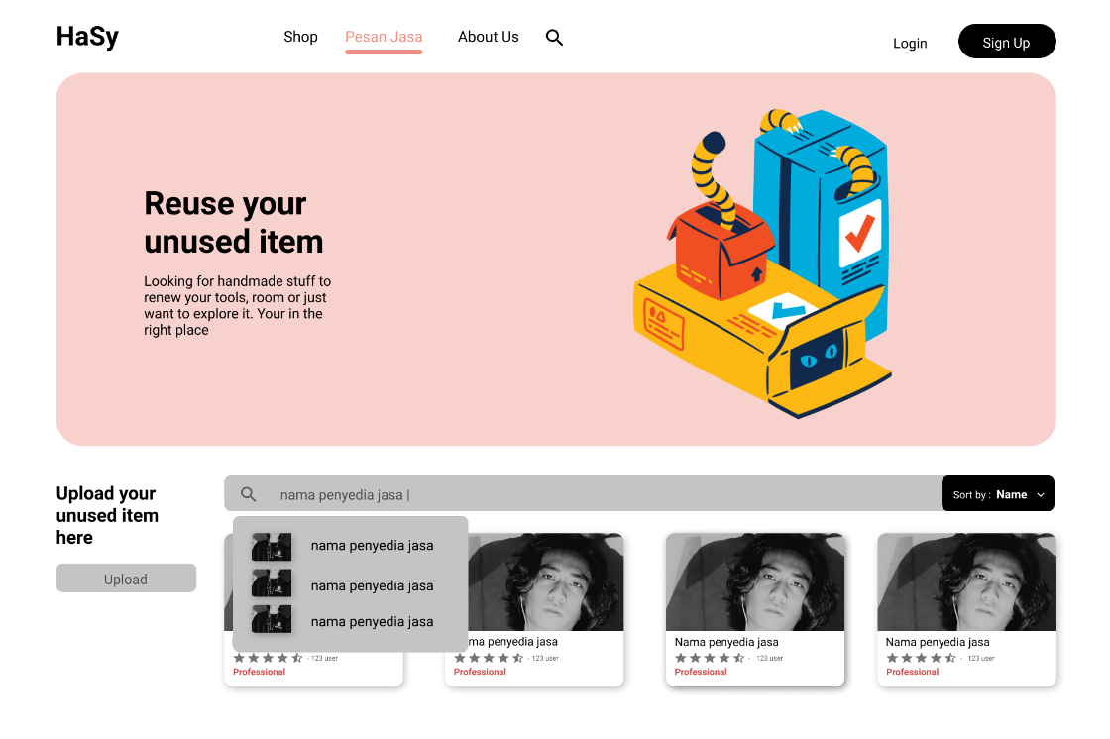

*Gambar 3 16 Tampilan Browse Jasa*

#### Tabel Identifikasi Antarmuka / Layar / Page

|  |  |  |
| --- | --- | --- |
| **ID. LAYAR** | **NAMA LAYAR** | **DESKRIPSI** |
| *id01* | *Shop* | *Merupakan button yang jika diklik maka pengguna akan diarahkan ke halaman browse item.* |
| *id02* | *Pesan Jasa* | *Merupakan button yang jika diklik maka pengguna akan diarahkan ke halaman pemesanan jasa.* |
| *id03* | *About Us* | *Merupakan button yang jjika diklik maka pengguna akan diarahkan ke halaman about us.* |
| *id04* | *Search* | *Merupakan button yang jika diklik maka pengguna dapat melakukan pencarian baik itu item maupun jasa.* |
| *id05* | *Login* | *Merupakan button yang jika diklik maka pengguna akan diarahkan ke halaman login sehingga pengguna dapat melakukan login.* |
| *id06* | *Sign Up* | *Merupakan button yang jika diklik maka pengguna akan diarahkan ke halaman sign up sehingga pengguna dapat melakukan pendaftaran akun.* |
| *id07* | *Upload* | *Merupakan button yang jika diklik maka pengguna akan diminta memasukkan data barang yang dibutuhkan dalam pemesanan jasa.* |
| *id08* | *Search Box* | *Merupakan search box yang khusus untuk mencari penyedia jasa.* |
| *id09* | *Sort by* | *Merupakan button untuk mengurutkan card penyedia jasa dalam halaman.* |
| *id10* | *Card Penyedia Jasa* | *Merupakan card yang berisi informasi dasar penyedia jasa.* |

*Tabel 3 19 Identifikasi Antarmuka : Browse Jasa*

*Page Browse Jasa*

|  |  |  |  |
| --- | --- | --- | --- |
| **Id_Objek** | **JENIS** | **LABEL\*** | **Keterangan\*\*** |
| *btn_shop* | *Button* | *Shop* | *Jika di klik, maka akan diarahkan ke halaman browse item/landing.* |
| *btn_penyediaJasa* | *Button* | *Penyedia Jasa* | *Jika di klik, maka akan diarahkan ke halaman browse penyedia jasa.* |
| *btn_about* | *Button* | *About Us* | *Jika di klik, maka akan diarahkan ke halaman About Us.* |
| *search* | *Search Box* | *Search* | *Jika di klik maka akan melakukan pencarian.* |
| *btn_login* | *Button* | *Login* | *Jika di klik maka akan diarahkan ke halaman login.* |
| *btn_signup* | *Button* | *Sign Up* | *Jika di klik maka akan diarahkan ke halaman sign up.* |
| *btn_upload* | *Button* | *Upload* | *Jika di klik maka akan pengguna akan diminta meng-upload data barang.* |
| *search_penyediaJasa* | *Searc Box* | *Search your handmade maker here* | *Jika diklik maka hanya akan melakukan pencarian penyedia jasa.* |
| *btn_sort* | *Button* | *Sort by* | *Jika diklik maka akan melakukan pengurutan card penyedia jasa yang ada pada halaman.* |
| *card* | *Button* |  | *menuju ke halaman tentang detail dari barang* |

*Tabel 3 20 Spesifikasi Antarmuka : Browse Jasa*

#### Identifikasi Object Baru

TABEL OBJECT PERANCANGAN

|  |  |  |
| --- | --- | --- |
| **No** | **Nama Object Baru** | **Jenis / Tipe Kelas** |
| *1* | *Customer* | *Entity* |
| *2* | *Browse Jasa* | *Entity* |
| *3* | *Penyedia Jasa* | *Entity* |

*Tabel 3 21 Identifikasi Object Baru : Browse Jasa*

#### Robustness Diagram

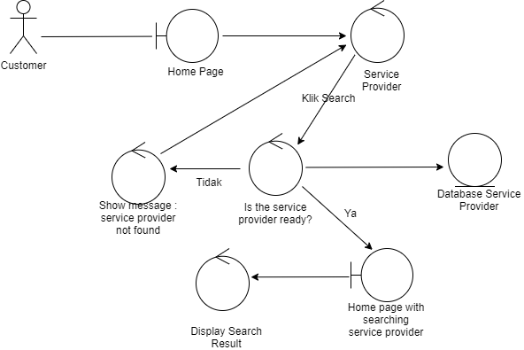

*Gambar 3 17 Robustness Diagram : Browse Jasa*

#### Diagram Kelas

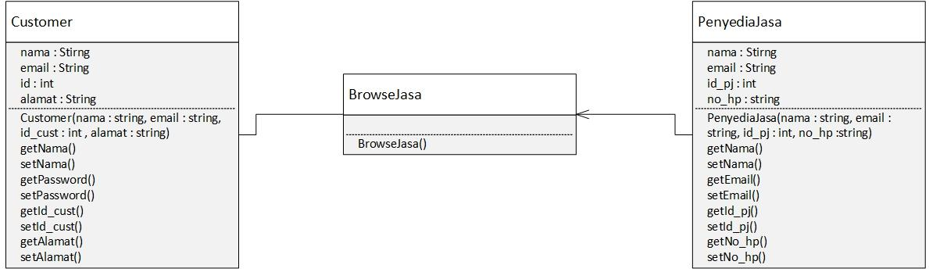

*Gambar 3 Class Diagram : Browse Jasa*

#### Sequence Diagram

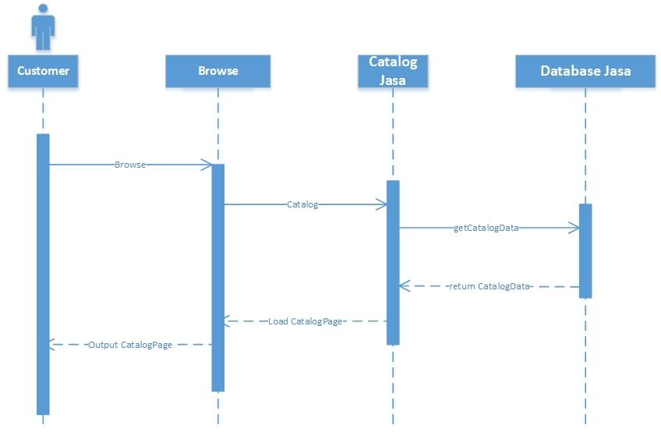

*Gambar 3 Sequence Diagram : Browse Jasa*

### Use Case Browse Barang

Use case scenario : Browse Barang

Nama Use case : Browse Barang

Actor : Customer

Pre-Condition : Actor ingin melihat atau mencari suatu barang yang ingin dicari.

Post-Condition : Actor menemukan informasi barang yang ingin di pesan.

Deskripsi : Actor melihat informasi tentang suatu barang.

|  |  |
| --- | --- |
| Customer | System |
| 1.Actor memilih menu beranda browse barang. |  |
|  | 2.System menampilkan menu dari browse barang |
| 3.Actor menginput data barang yang ingin dicari | 4. System menampilkan list pencarian barang input customer. Jika data tidak tersedia maka sistem menampilkan pemberitahuan barang tidak tersedia. Jika barang ditemukan maka sistem menampilkan data sesuai input customer. |
| 5. Memilih barang yang diinginkan dari list hasil pencarian. |  |
|  | 6. Menampilkan data barang yang dipilih |

*Tabel 3 22 Usecase Browse Barang*

#### Perancangan Antarmuka Usecase Browse Barang

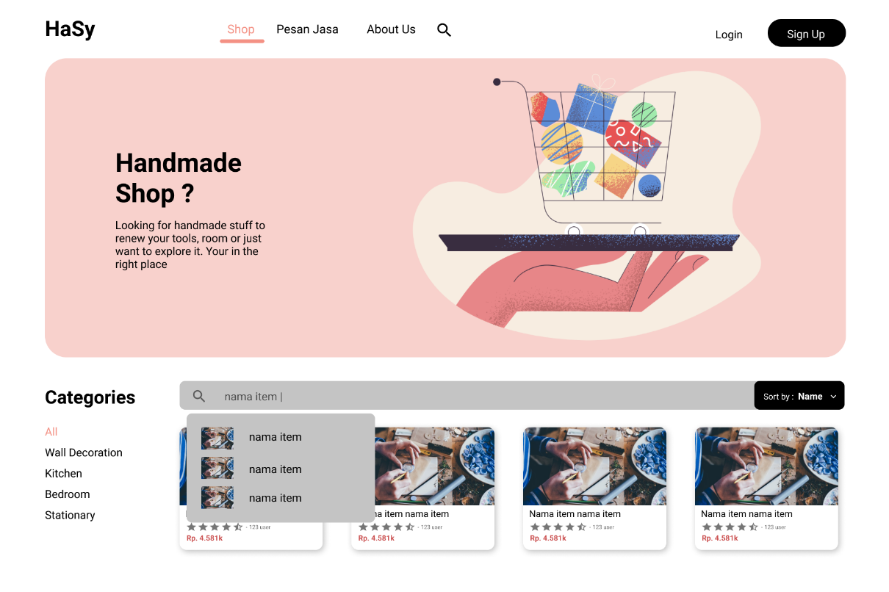

*Gambar 3 Tampilan Browse Barang*

#### Tabel Identifikasi Antarmuka / Layar / Page

|  |  |  |
| --- | --- | --- |
| **ID. LAYAR** | **NAMA LAYAR** | **DESKRIPSI** |
| *id01* | *Shop* | *Merupakan button yang jika diklik maka pengguna akan diarahkan ke halaman browse item.* |
| *id02* | *Pesan Jasa* | *Merupakan button yang jika diklik maka pengguna akan diarahkan ke halaman pemesanan jasa.* |
| *id03* | *About Us* | *Merupakan button yang jjika diklik maka pengguna akan diarahkan ke halaman about us.* |
| *id04* | *Search* | *Merupakan button yang jika diklik maka pengguna dapat melakukan pencarian baik itu item maupun jasa.* |
| *id05* | *Login* | *Merupakan button yang jika diklik maka pengguna akan diarahkan ke halaman login sehingga pengguna dapat melakukan login.* |
| *id06* | *Sign Up* | *Merupakan button yang jika diklik maka pengguna akan diarahkan ke halaman sign up sehingga pengguna dapat melakukan pendaftaran akun.* |
| *id07* | *All* | *Merupakan bagian dari button kategori untuk menampilkan semua barang.* |
| *id08* | *Wall Decoration* | *Merupakan bagian dari button kategori untuk menampilkan semua barang dengan kategori wall decoration.* |
| *id09* | *Kitchen* | *Merupakan bagian dari button kategori untuk menampilkan semua barang dengan kategori kitchen.* |
| *id10* | *Bedroom* | *Merupakan bagian dari button kategori untuk menampilkan semua barang dengan kategori bedroom.* |
| *id11* | *Stationary* | *Merupakan bagian dari button kategori untuk menampilkan semua barang dengan kategori stationary.* |
| *id12* | *Search Box* | *Merupakan search box yang khusus untuk mencari barang/item yang ingin dibeli..* |
| *id13* | *Sort by* | *Merupakan button untuk mengurutkan card penyedia jasa dalam halaman.* |
| *id14* | *Card Item* | *Merupakan card yang berisi informasi dasar item.* |

*Tabel 3 23 Identifikasi Antarmuka : Browse Barang*

*Page Browse Barang*

|  |  |  |  |
| --- | --- | --- | --- |
| **Id_Objek** | **JENIS** | **LABEL\*** | **Keterangan\*\*** |
| *btn_shop* | *Button* | *Shop* | *Jika di klik, maka akan diarahkan ke halaman browse item/landing.* |
| *btn_penyediaJasa* | *Button* | *Penyedia Jasa* | *Jika di klik, maka akan diarahkan ke halaman browse penyedia jasa.* |
| *btn_about* | *Button* | *About Us* | *Jika di klik, maka akan diarahkan ke halaman About Us.* |
| *search* | *Search Box* | *Search* | *Jika di klik maka akan melakukan pencarian.* |
| *btn_login* | *Button* | *Login* | *Jika di klik maka akan diarahkan ke halaman login.* |
| *btn_signup* | *Button* | *Sign Up* | *Jika di klik maka akan diarahkan ke halaman sign up.* |
| *btn_CategoryAll* | *Button* | *All* | *Merupakan bagian dari button kategori untuk menampilkan semua barang.* |
| *btn_CategoryWalldec* | *Button* | *Wall Decoration* | *Merupakan bagian dari button kategori untuk menampilkan semua barang dengan kategori wall decoration.* |
| *btn_CategoryKitchen* | *Button* | *Kitchen* | *Merupakan bagian dari button kategori untuk menampilkan semua barang dengan kategori kitchen.* |
| *btn_CategoryBedroom* | *Button* | *Bedroom* | *Merupakan bagian dari button kategori untuk menampilkan semua barang dengan kategori bedroom.* |
| *btn_CategoryStationary* | *Button* | *Stationary* | *Merupakan bagian dari button kategori untuk menampilkan semua barang dengan kategori stationary.* |
| *btn_sort* | *Button* | *Sort by* | *Jika diklik maka akan melakukan pengurutan card penyedia jasa yang ada pada halaman.* |
| *card* | *botton* |  | *Jika diklik maka akan diarahkan ke halaman tentang detail dari barang* |

*Tabel 3 24 Spesifikasi Antarmuka : Browse Barang*

#### Identifikasi Object Baru

TABEL OBJECT PERANCANGAN

|  |  |  |
| --- | --- | --- |
| **No** | **Nama Object Baru** | **Jenis / Tipe Kelas** |
| *1* | *Customer* | *Entity* |
| *2* | *Barang* | *Entity* |

*Tabel 3 25 Identifikasi Object Baru : Browse Barang*

#### Robustness Diagram

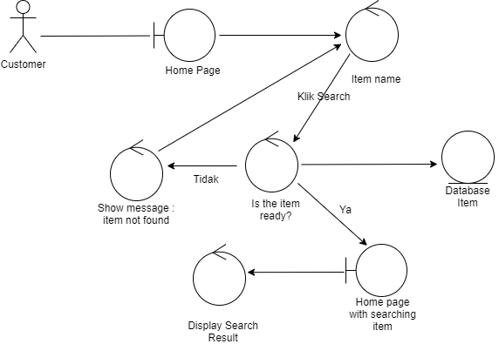

*Gambar 3 21 Robustness Diagram : Browse Barang*

#### Diagram Kelas

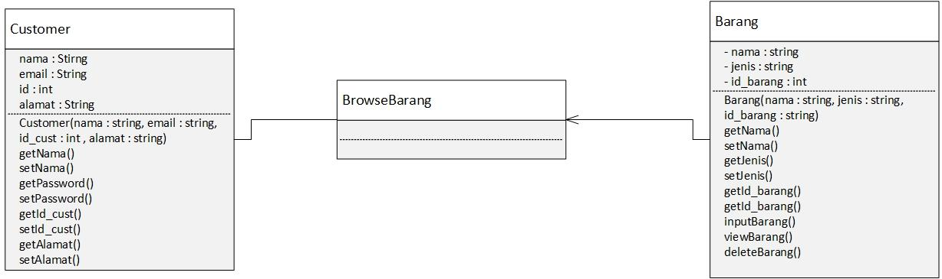

*Gambar 3 Class Diagram : Browse Barang*

#### Sequence Diagram

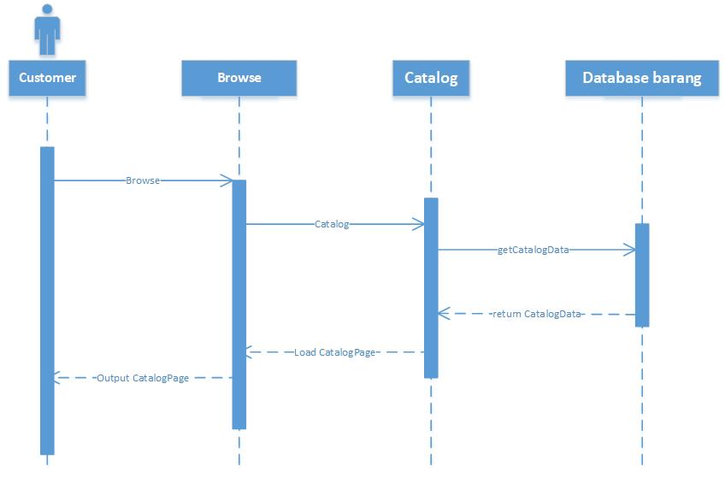

*Gambar 3 Sequence Diagram : Browse Barang*

### 

### Use Case Update Akun

Use case scenario : Update Akun

Nama Use case : Update Akun

Actor : Admin, Penyedia Jasa, Customer

Pre-Condition : Actor ingin mengupdate data akun.

Post-Condition : Actor berhasil mengupdate data akun.

Deskripsi : Actor melakukan update data akun.

|  |  |
| --- | --- |
| Customer | System |
| 1. Actor mengklik tombol update akun |  |
|  | 2. System menampilkan menu update akun |
| 3. Actor menginputkan data akun yang baru |  |
|  | 4. Jika berhasil system akan mengirimkan data baru pada database /bila gagal kembali pada menu update akun dan munculkan pop-up keterangan gagal |
|  | 5. system akan menampilkan sebuah pop-up bahwa data berhasil di perbarui atau update. |
|  | 6. system akan mengambil data yang baru saja di update untuk ditampikan pada menu view akun. |

*Tabel 3 26 Usecase Update Akun*

#### Perancangan Antarmuka Update Akun

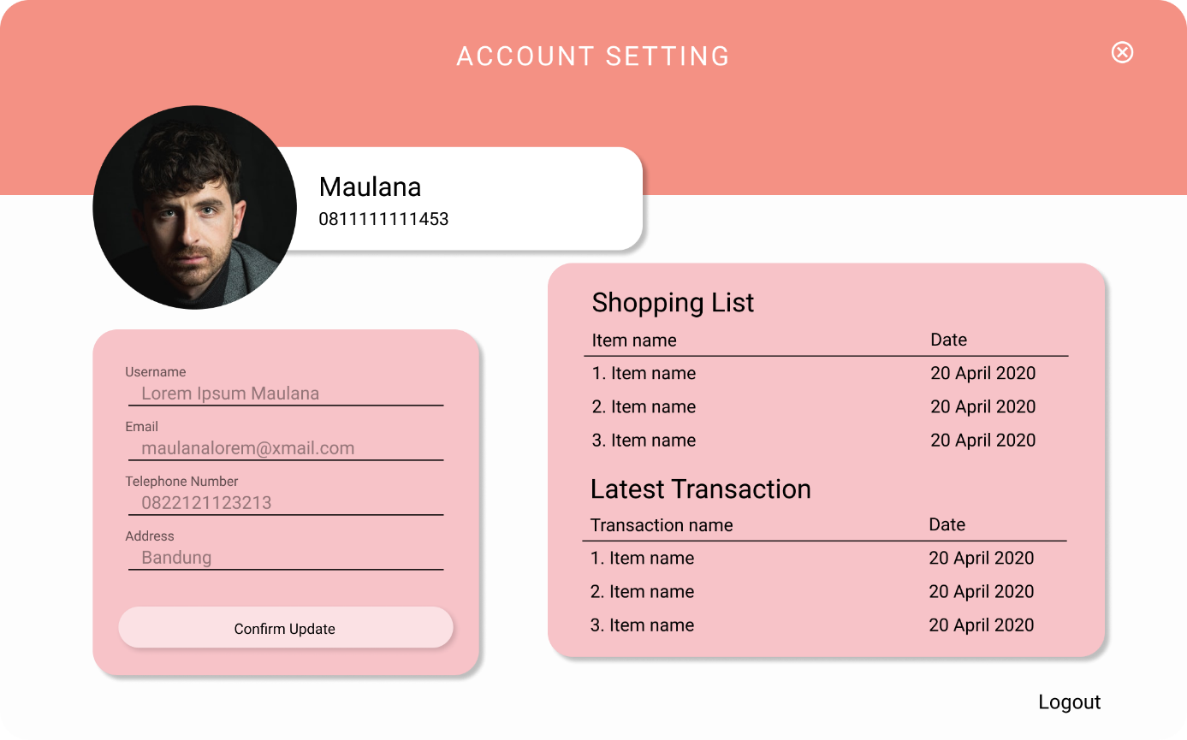

*Gambar 3 Tampilan Update Akun*

#### Tabel Identifikasi Antarmuka / Layar / Page

|  |  |  |
| --- | --- | --- |
| **ID. LAYAR** | **NAMA LAYAR** | **DESKRIPSI** |
| *id01* | *Confirm Update* | *Melakukan update terhadap data akun pengguna* |
| *id02* | *Username* | *Merupakan textfield untuk pengisian username yang baru.* |
| *id03* | *Email* | *Merupakan textfield untuk pengisian email yang baru.* |
| *id04* | *Telephone Number* | *Merupakan textfield untuk pengisian nomor telepon yang baru.* |
| *id05* | *Address* | *Merupakan textfield untuk pengisian alamat yang baru.* |
| *id06* | *Close* | *Merupakan button yang jika diklik maka akan diarahkan ke landing page.* |
| *id07* | *Logout* | *Merupakan button untuk logout yang jika diklik maka akan diarahkan ke landing page sebelum pengguna melakukan login.* |

*Tabel 3 27 Identifikasi Antarmuka : Update Akun*

*Page Update Akun*

|  |  |  |  |
| --- | --- | --- | --- |
| **Id_Objek** | **JENIS** | **LABEL\*** | **Keterangan\*\*** |
| *btnConfirm* | *Button* | *Confirm Update* | *Jika diklik akan melakukan update terhadap data akun pengguna* |
| *btnClose* | *button* | *x* | *jika di klik akan kembali ke halaman landing page* |
| *txtUsername* | *textField* | *Lorem Ipsum Maulana* | *Tempat pengisian data username pengguna* |
| *txtEmail* | *textField* | *maulanalorem@xmail.com* | *Tempat pengisian data email pengguna* |
| *txtTelephoneNumber* | *textField* | *0822121123213* | *Tempat pengisian data telephone number pengguna* |
| *txtAddress* | *textField* | *Bandung* | *Tempat pengisian data address pengguna* |
| *btnLogout* | *Button* | *Logout* | *Jika diklik maka akan diarahkan ke landing page sebelum pengguna melakukan login* |

*Tabel 3 28 Spesifkasi Antarmuka : Update Akun*

#### Identifikasi Object Baru

TABEL OBJECT PERANCANGAN

|  |  |  |
| --- | --- | --- |
| **No** | **Nama Object Baru** | **Jenis / Tipe Kelas** |
| *1* | *Customer* | *Entity* |
| *2* | *Akun* | *Entity* |
|  |  |  |

*Tabel 3 29 Identifikasi Object Baru : Update Akun*

*\*Tipe kelas seperti Boundary(Interface), Entity(Database), Controller*

#### Robustness Diagram

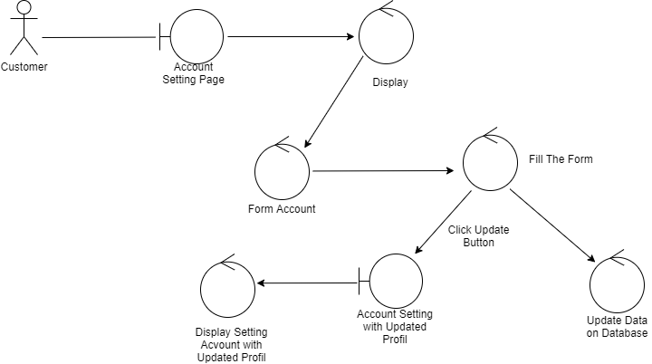

*Gambar 3 25 Robustness Diagram : Update Akun*

#### Diagram Kelas

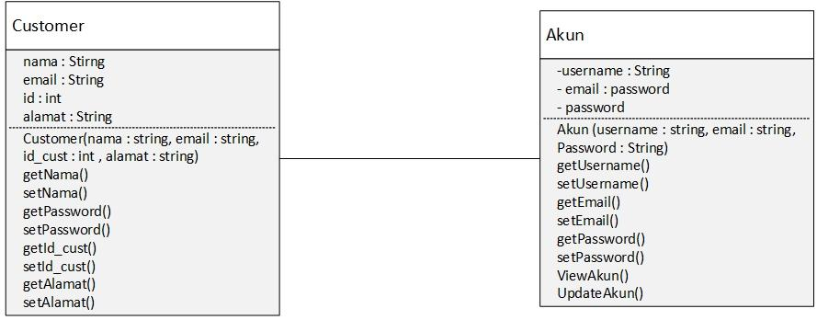

*Gambar 3 Class Diagram : Update Akun*

#### Sequence Diagram

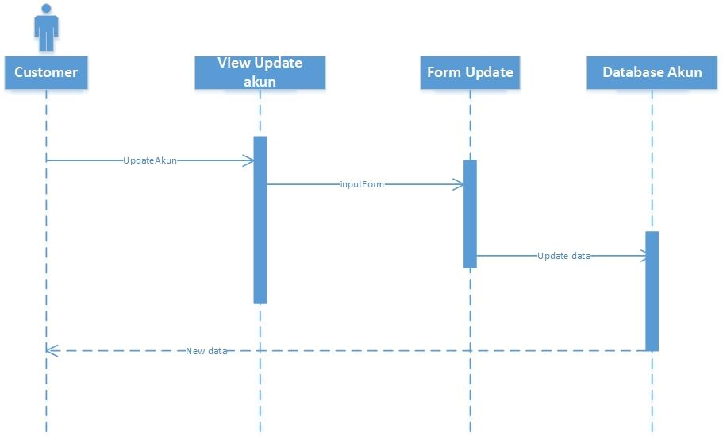

*Gambar 3 27 Sequence Diagram : Update Akun*

### Use Case input data barang

Use case scenario : Input Data Barang

Nama Use case : Input Data Barang

Actor : Admin

Pre-Condition : Actor ingin menginputkan data barang.

Post-Condition : Actor berhasil menginputkan data barang.

Deskripsi : Actor melakukan input data barang.

|  |  |
| --- | --- |
| Admin | System |
| 1. Actor memilih menu input data barang |  |
|  | 2.System menampilkan menu input data barang |
| 3. Actor menginputkan data barang dan mengupload foto dari barang tersebut |  |
|  | 4. system akan melakukan pengecekan apakah ada barang serupa. |
|  | 5. bila barang belum terdaftar system akan memasukan data baru tersebut ke dalam database bila gagal maka akan muncul pop-up gagal dan actor akan kembali menuju tampilah input data barang |
|  | 6. setelah data dimasukan dalam database system akan memunculkan pop-up bahwa penambahan berhasil |
|  | 7. System menampilkan data baru pada laman view data barang. |

*Tabel 3 30 Usecase Input Data Barang*

#### Perancangan Antarmuka Input Item

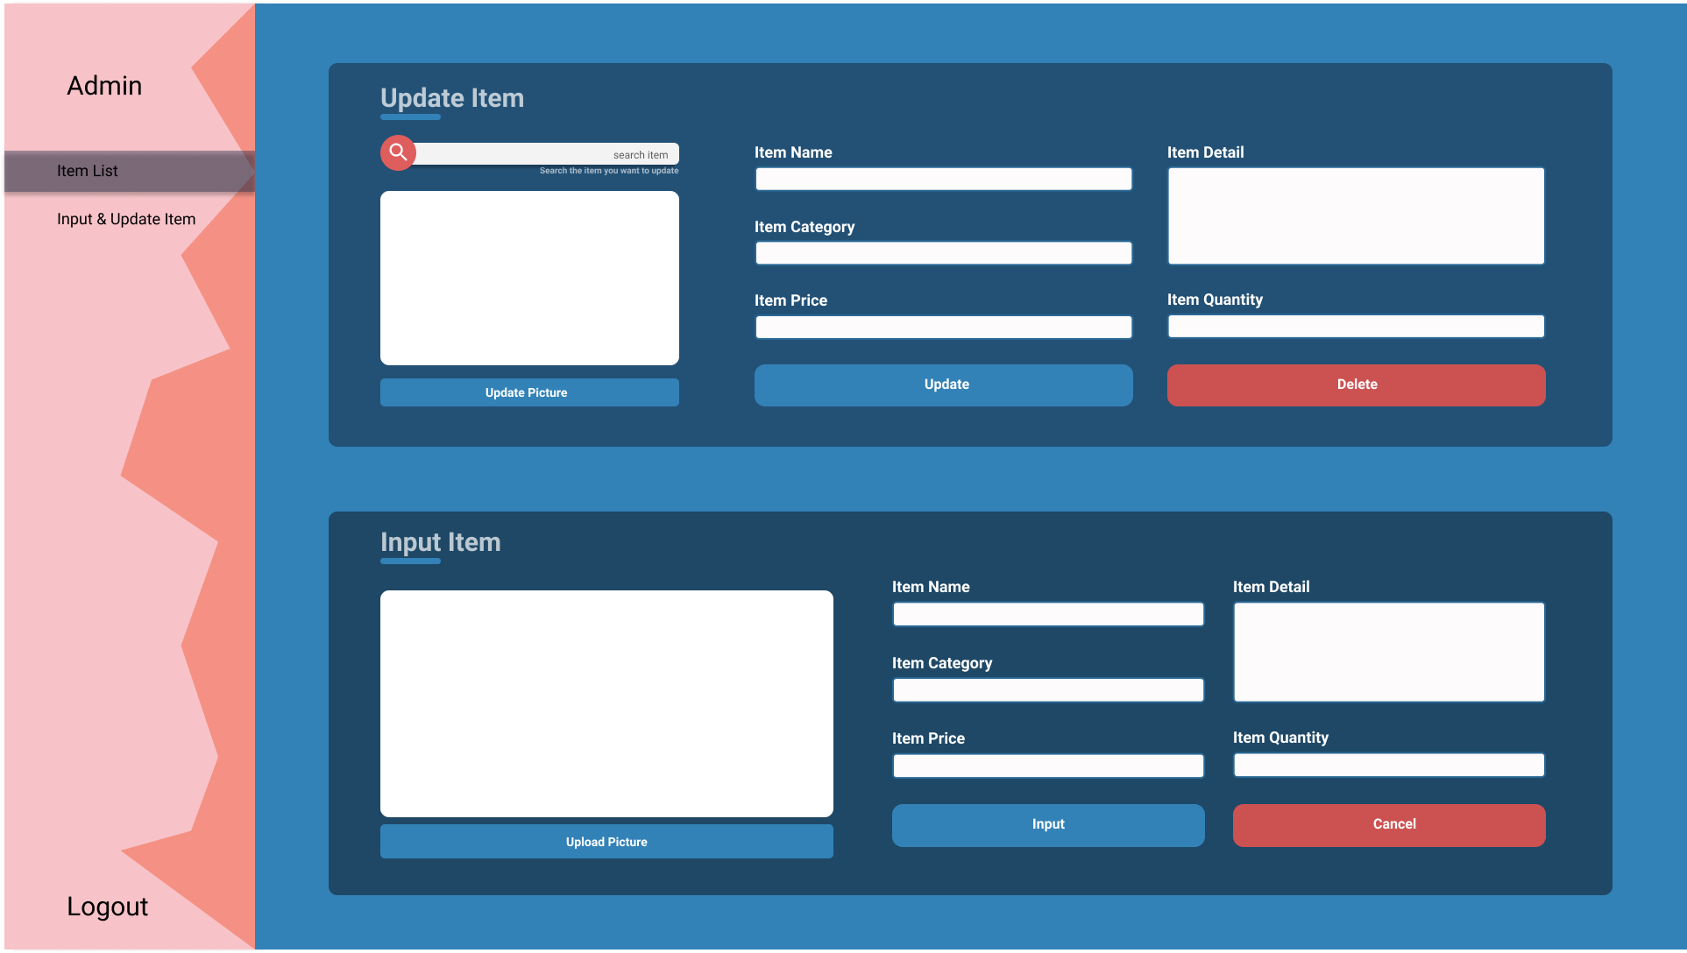

*Gambar 3 Tampilan Input Data Barang*

#### Tabel Identifikasi Antarmuka / Layar / Page

|  |  |  |
| --- | --- | --- |
| **ID. LAYAR** | **NAMA LAYAR** | **DESKRIPSI** |
| *ID01* | *Update* | *Melakukan update terhadap data barang* |
| *ID02* | *Input* | *melakukan input terhadap data barang* |

*Tabel 3 31 Idenfikasi Antarmuka : Input Data Barang*

*Page Delete data barang*

|  |  |  |  |
| --- | --- | --- | --- |
| **Id_Objek** | **JENIS** | **LABEL\*** | **Keterangan\*\*** |
| *btnUpdate1* | *Button* | *Upload Photo* | *Jika diklik akan melakukan upload foto* |
| *btnUpdate2* | *button* | *Update* | *jika di klik akan melakukan update terhadap data barang yang ada* |
| *btnUpdate3* | *button* | *delete* | *melakukan delete terhadap data barang* |
| *search* | *textfield* | *search* | *melakukan pencarian terhadap keyword yang dimasukan* |
| *btnInput1* | *button* | *Upload Picture* | *Jika diklik akan melakukan upload foto* |
| *btnInput2* | *button* | *Input* | *Jika diklik akan melakukan penambahan data baru pada data barang* |
| *btnInput3* | *button* | *Cancel* | *Jika diklik akan melakukan pembatalan input data barang* |
| *txUp1* | *textField* | *Item Name* | *menginput kan nama item* |
| *txUp2* | *textField* | *Item Category* | *menginputkan Category item* |
| *txUp3* | *textField* | *Item Price* | *menginputkan Harga item* |
| *txUp4* | *textBox* | *Item Detail* | *menginputkan keterangan item* |
| *txUp5* | *textField* | *Item quantity* | *menginputkan jumlah item* |
| *txIn1* | *textField* | *Item Name* | *menginput kan nama item* |
| *txIn2* | *textField* | *Item Category* | *menginputkan Category item* |
| *txIn3* | *textField* | *Item Price* | *menginputkan Harga item* |
| *txIn4* | *textBox* | *Item Detail* | *menginputkan keterangan item* |
| *txIn5* | *textField* | *Item quantity* | *menginputkan jumlah item* |

*Tabel 3 32 Spesifikasi Antarmuka : Input Data Barang*

#### Identifikasi Object Baru

TABEL OBJECT PERANCANGAN

|  |  |  |
| --- | --- | --- |
| **No** | **Nama Object Baru** | **Jenis / Tipe Kelas** |
| *1* | *Admin* | *Entity* |
| *2* | *Barang* | *Entity* |
|  |  |  |

*Tabel 3 33 Identifikasi Object Baru : Input Data Barang*

*\*Tipe kelas seperti Boundary(Interface), Entity(Database), Controller*

#### Robustness Diagram

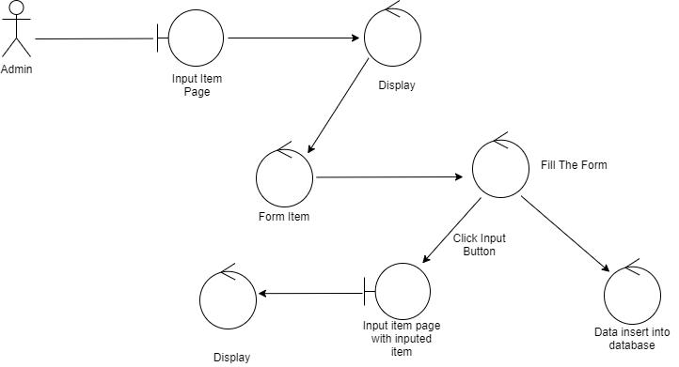

*Gambar 3 29 Robustness Diagram : Input Data Barang*

#### Diagram Kelas



*Gambar 3 Class Diagram : Input Data Barang*

#### Sequence Diagram

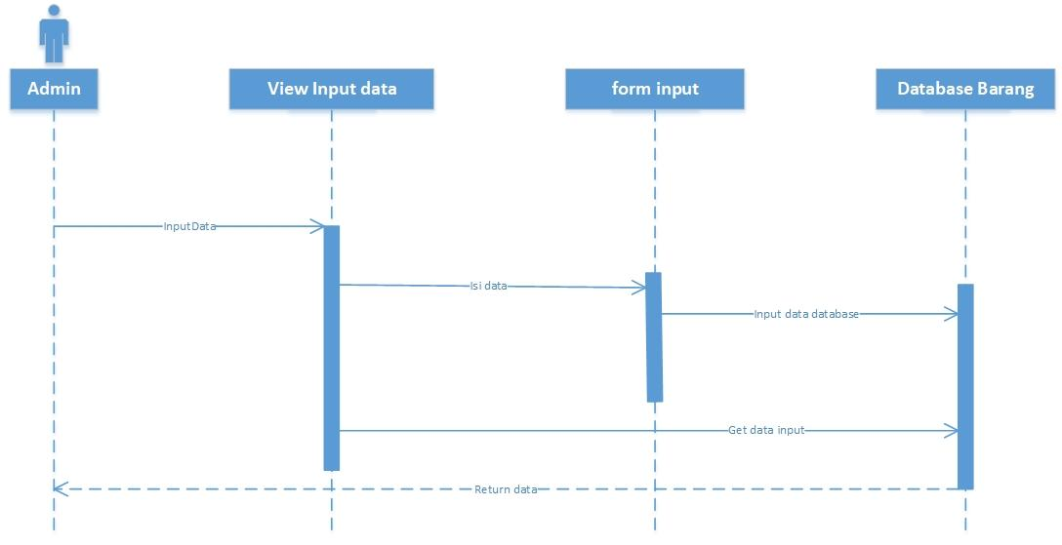

*Gambar 3 Sequnce Diagram : Input Data Barang*

### Use Case pembayaran

Use case scenario : Pembayaran

Nama Use case : Pembayaran

Actor : Customer

Pre-Condition : Actor ingin melakukan pembayaran barang atau jasa.

Post-Condition : Actor berhasil melakukan pembayaran barang atau jasa.

Deskripsi : Actor melakukan pembayaran barang atau jasa.

|  |  |
| --- | --- |
| Customer | System |
| 1. Actor memilih menu pembayaran |  |
|  | 2.System menampilkan menu pembayaran |
| 3. Actor memilih metode pembayaran. | 4. Sistem akan menampilkan informasi sesuai metode pembayaran yang dipilih oleh actor. |
| 5. Actor menginputkan data yang dibutuhkan. |  |
|  | 5. System menampilkan konfirmasi pembayaran. Jika setuju maka system menampilkan kode pembayaran dan detail pembayaran barang / jasa. Jika tidak maka system akan menampilkan kembali halaman checkout |

*Tabel 3 34 Usecase Pembayaran*

#### Perancangan Antarmuka Pembayaran

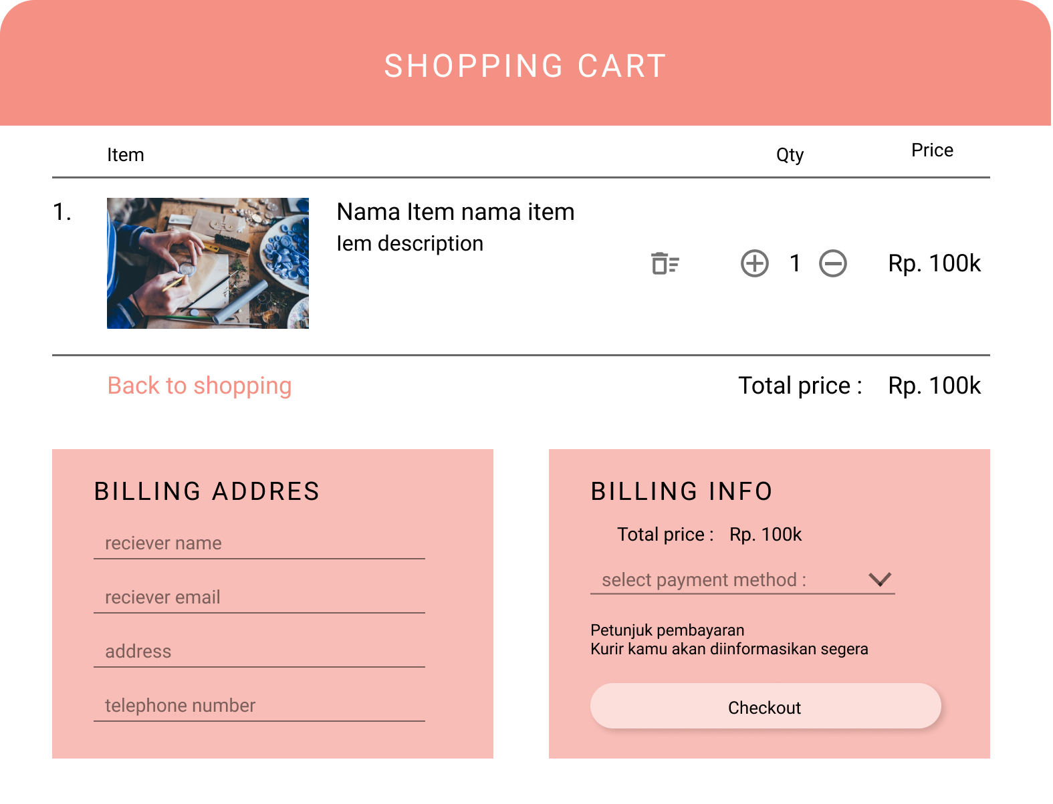

*Gambar 3 32 Tampilan Pembayaran*

#### Tabel Identifikasi Antarmuka / Layar / Page

|  |  |  |
| --- | --- | --- |
| **ID. LAYAR** | **NAMA LAYAR** | **DESKRIPSI** |
| *ID01* | *Pembayaran* | *melakukan pembayaran terhadap suatu barang* |

*Tabel 3 35 Identifikasi Antarmuka : Pembayaran*

*Page Pembayaran*

|  |  |  |  |
| --- | --- | --- | --- |
| **Id_Objek** | **JENIS** | **LABEL\*** | **Keterangan\*\*** |
| *btnPlus* | *Button* | *+* | *jika di klik akan menambah kuantitas barang* |
| *btnMin* | *Button* | *-* | *jika di klik akan mengurangi kuantitas barang* |
| *btnCheckout* | *Button* | *Checkout* | *jika di klik akan memulai pembayaran barang* |
| *txtName* | *textField* | *receiver name* | *tempat pengisian data email penerima barang* |
| *txtEmail* | *textField* | *receiver email* | *tempat pengisian data nama penerima barang* |
| *txtAddress* | *textField* | *address* | *tempat pengisian data alamat penerima barang* |
| *txtNumber* | *textField* | *telephone number* | *tempat pengisian data nomor ponsel penerima barang* |
| *paymentM* | *toggle bar* | *select payment method* | *jika diklik akan muncul pilihan jenis pembayaran yang tersedia* |

*Tabel 3 36 Spesifikasi Antarmuka : Pembayaran*

#### Identifikasi Object Baru

TABEL OBJECT PERANCANGAN

|  |  |  |
| --- | --- | --- |
| **No** | **Nama Object Baru** | **Jenis / Tipe Kelas** |
| *1* | *Customer* | *Entity* |
| *2* | *Payment* | *Entity* |

*Tabel 3 37 Identifikasi Object Baru : Pembayaran*

*\*Tipe kelas seperti Boundary(Interface), Entity(Database), Controller*

#### Robustness Diagram

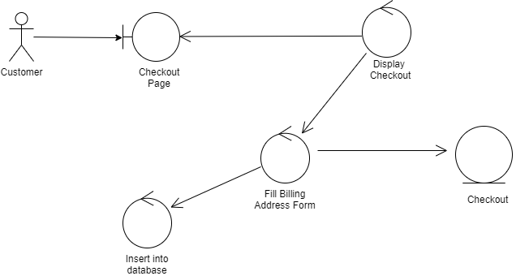

*Gambar 3 33 Robustness Diagram : Pembayaran*

#### Diagram Kelas

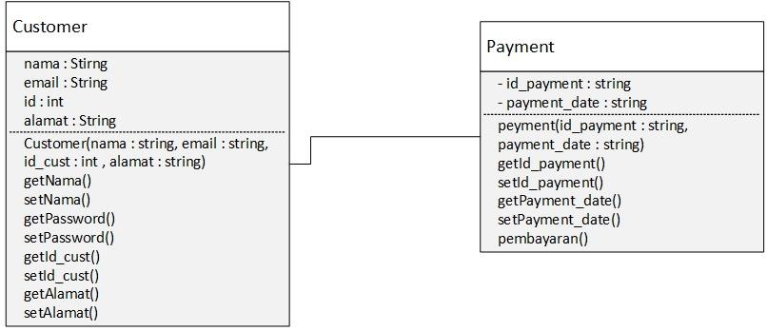

*Gambar 3 34 Class Diagram : Pembayaran*

#### Sequence Diagram

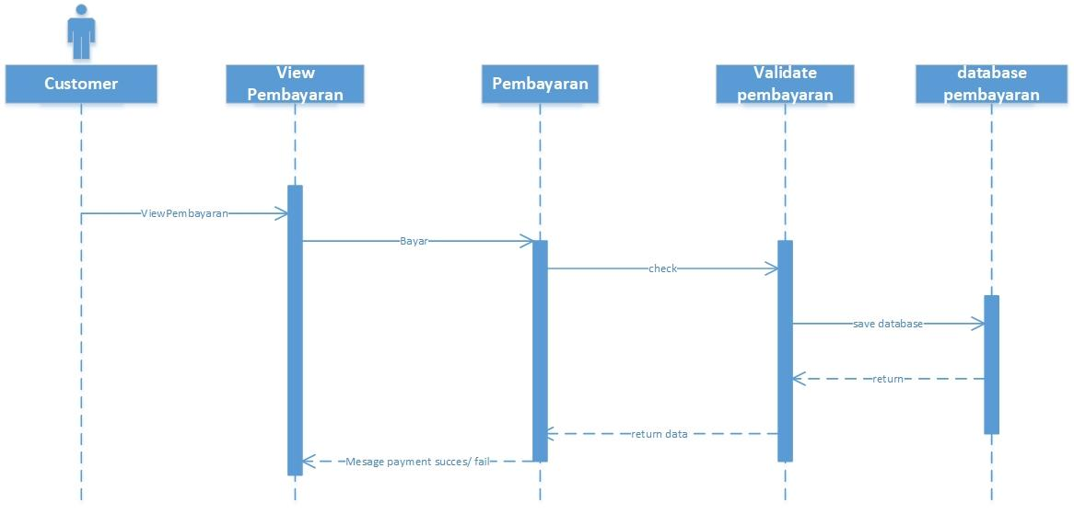

*Gambar 3 35 Sequence Diagram : Pembayaran*

# Perancangan Detil

#### Perancangan Detil Kelas

**TABEL KELAS :**

|  |  |  |  |
| --- | --- | --- | --- |
| **ID Kelas** | **Nama Kelas Perancangan** | **Attribute (visibility)** | **Method / Operation** |
| *01* | *Customer* | *id_cust (private)* | *setid_customer(idCustomer:String)*  *getid_customer() : String* |
|  |  | *nama(private)* | *setNamaLengkap(namaLengkap : String)*  *getNamaLengkap() : String* |
|  |  | *email(private)* | *setEmail(email : String)*  *getEmail() : String* |
|  |  | *no_hp(private)* | *setNo_hp(no_hp : integer)*  *getNo_hp() : integer* |
|  |  | *alamat(private)* | *setAlamat(alamat : String)*  *getAlamat() : String* |
|  |  | *password(private)* | *setPassword( password: String)*  *getPassword() : String* |
|  |  | *username(private)* | *setUsername(username : String)*  *getUsername() : String* |

*Tabel 4 1 Perancangan Detil Kelas : Customer*

|  |  |  |  |
| --- | --- | --- | --- |
| **ID Kelas** | **Nama Kelas Perancangan** | **Attribute (visibility)** | **Method / Operation** |
| *02* | *Penyedia Jasa* | *id_penyediaJasa (private)* | *setId_penyediaJasa(idPenyediaJasa : String)*  *getId_penyediaJasa() : String* |
|  |  | *namaLengkap(private)* | *setNamaLengkap(namaLengkap : String)*  *getNamaLengkap() : String* |
|  |  | *email(private)* | *setEmail(email : String)*  *getEmail() : String* |
|  |  | *no_hp(private)* | *setNo_hp(no_hp : integer)*  *getNo_hp() : integer* |
|  |  | *password(private)* | *setPassword(password : String)*  *getPassword() : String* |
|  |  | *username(private)* | *setUsername(username : String)*  *getUsername() : String* |

*Tabel 4 2 Perancangan Detil Kelas : Penyedia Jasa*

|  |  |  |  |
| --- | --- | --- | --- |
| *03* | *Produk* | *id_produk (private)* | *setId_produk(id_produk : String)*  *getId_produk() : String* |
|  |  | *namaProduk(private)* | *setNamaProduk(namaProduk : String)*  *getNamaProduk() : String* |
|  |  | *harga(private)* | *setHarga(harga : integer)*  *getHarga() : integer* |

*Tabel 4 3 Perancangan Detil Kelas : Produk*

|  |  |  |  |
| --- | --- | --- | --- |
| *04* | *Admin* | *id_admin (private)* | *setId_produk(id_produk : String)*  *getId_produk() : String* |
|  |  | *namaAdmin(private)* | *setNamaAdmin(namaAdmin : String)*  *getNamaAdmin() : String* |
|  |  | *username(private)* | *setUsername(username : String)*  *getUsername() : String* |
|  |  | *password(private)* | *setPassword(password : String)*  *getPassword() : String* |

*Tabel 4 4 Perancangan Detil Kelas : Admin*

|  |  |  |  |
| --- | --- | --- | --- |
| *05* | *Transaksi* | *id_transaksi (private)* | *setId_transaksi(id_transaksi : String)*  *getId_transaks() : Sring* |
|  |  | *alamat(private)* | *setAlamat(alamat : String)*  *getAlamat() : String* |
|  |  | *jlhPesanan(private)* | *setJlhPesanan(jlhPesanan : integer)*  *getJlhPesanan() : integer* |
|  |  | *kurir(private)* | *setKurir(kurir : String)*  *getKurir() : String* |
|  |  | *namaProduk(private)* | *setNamaProduk(namaProduk : String)*  *getNamaProduk() : String* |
|  |  | *id_pembayaran(private)* | *setId_pembayaran(id_pembayaran : String)*  *getId_pembayaran() : String* |

*Tabel 4 5 Perancangan Detil Kelas : Transaksi*

|  |  |  |  |
| --- | --- | --- | --- |
| *06* | *Pembayaran* | *id_pembayaran(private)* | *setId_pembayaran(id_pembayaran : String)*  *getId_pembayaran() : String* |
|  |  | *metode_pembayaran(private)* | *setMetode_pembayaran(metode_pembayaran : String)*  *getMetode_pembayaran() : String* |
|  |  | *total_harga(private)* | *setTotal_harga(total_harga : integer)*  *getTotal_harga() : integer* |

*Tabel 4 6 Perancangan Detil Kelas : Pembayaran*

#### Perancangan Kelas Persistensi (***Basis Data Skema Tabel)

Skema Relasi database yang digunakan

|  |  |  |
| --- | --- | --- |
| Customer | Tipe Data | Keterangan |
| Id_customer | int(5) | PK |
| Nama Lengkap | varchar (50) |  |
| Email | varchar (30) |  |
| Nomor Hp | int (13) |  |
| Alamat | varchar(100) |  |
| Password | varchar (30) |  |
| Username | varchar (30) |  |

*Tabel 4 7 Perancangan Kelas Persistensi : Customer*

|  |  |  |
| --- | --- | --- |
| Penyedia Jasa | Tipe Data | Keterangan |
| Id_penyedia | int(5) | PK |
| Nama Lengkap | varchar (50) |  |
| Email | varchar (50) |  |
| Nomor Hp | int (13) |  |
| Username | varchar(30) |  |
| Password | varchar(30) |  |

*Tabel 4 8 Perancangan Kelas Persistensi : Penyedia Jasa*

|  |  |  |
| --- | --- | --- |
| Produk | Tipe Data | Keterangan |
| Id_produk | int(5) | PK |
| Nama | varchar (100) |  |
| Harga | int (9) |  |

*Tabel 4 9 Perancangan Kelas Persistensi : Produk*

|  |  |  |
| --- | --- | --- |
| Admin | Tipe Data | Keterangan |
| Id_admin | int(5) | PK |
| Nama | varchar (50) |  |
| Username | varchar (30) |  |
| Password | varchar (30) |  |

*Tabel 4 10 Perancangan Kelas Persistensi : Admin*

|  |  |  |
| --- | --- | --- |
| Transaksi | Tipe Data | Keterangan |
| id_transaksi | Int(10) | PK |
| alamat | Varchar(200) |  |
| jumlah_pesanan | int(2) |  |
| kurir | Varchar(100) |  |
| Nama Produk | Varchar(200) |  |
| id_pembayaran | int(8) | FK |

*Tabel 4 11 Perancangan Kelas Persistensi : Transaksi*

|  |  |  |
| --- | --- | --- |
| Pembayaran | Tipe Data | Keterangan |
| id_pembayaran | int(8) | PK |
| metode_pembayaran | varchar(100) |  |
| total_harga | int(15) |  |

*Tabel 4 12 Perancangan Kelas Persistensi : Pembayaran*

#### Perancangan Algoritma

#### Algoritma 1

*Nama Kelas : Customer*

*Nama Operasi : Beli Barang*

*Algoritma :*

|  |
| --- |
| 1. customer memilih barang 2. customer menambahkan ke keranjang / atau membeli langsung 3. melakukan pembayaran 4. barang akan diantar ke alamat tujuan |

*Nama Kelas : Customer*

*Nama Operasi : Pesan Jasa*

*Algoritma :*

|  |
| --- |
| 1. Customer mengupload data barang pada halaman pesan jasa 2. Customer memilih penyedia jasa yang tersedia 3. Pesanan akan diteruskan ke penyedia jasa 4. Jika penyedia jasa setuju dengan pesanan tersebut maka pesanan akan dikonfirmasi oleh penyedia jasa 5. Customer akan menerima pernyataan konfirmasi 6. Customer dan penyedia jasa akan mengadakan janji temu |

#### Perancangan Query

*{Jika mengacu query tertentu, lengkapi tabel query di bawah}*

*Query :*

|  |  |  |
| --- | --- | --- |
| *No Query* | *Query* | *Keterangan* |
| Q-01 | Select produk where nama = ‘ ‘ | Menampilkan hasil dari pencarian barang |
| *Q-02* | *select penyediaJasa where nama =’ ‘ from tbl_penyediaJasa* | *Menampilkan hasil pencarian penyedia jasa* |
| *Q-03* | *insert into produk (‘nama’, ’email’, ’no_hp’, ’alamat’, ’password’) values(‘test ‘, ’test ‘ , ’test’, ’test’,’test’* | *menambahkan data produk* |
| *Q-04* | *delete from produk where id =’ ‘* | *menghapus data barang* |
| *Q-05* | *update produk set stok =’ ‘ where stok < ‘ ‘* | *mengupdate data barang* |

*Tabel 4 13 Perancangan Query*

# Matriks Kerunutan (Requirement Traceability Matrix)

|  |  |  |
| --- | --- | --- |
| **Kode FR** | **Nama Functional Requirement** | **Nama Use Case** |
| FR-01 | Registrasi | Sign Up |
| FR-02 | Login | Login |
| FR-03 | Landing Page | Browse |
| FR-04 | View Akun | View Akun |
| FR-05 | Update Akun | Update Akun |
| FR-06 | Browse Barang | Browse Barang |
| FR-07 | Browse Jasa | Browse Jasa |
| FR-08 | Pembelian Barang | Pembelian Barang |
| FR-09 | Pemesanan Jasa | Pesan Jasa |
| FR-10 | Pembayaran | Pembayaran |

*Tabel 5 1 Matriks Kerunutan*

# 